2 декабря наш класс был в библиотеке им. А. И. Чечулина, где проводилась акция «Помнить. Знать. Жить». С нами беседовала психолог городской больницы. Мы узнали, что такое ВИЧ и СПИД, какая между ними разница и как уберечься от этих страшных заболеваний. Мы были поражены статистическими данными: оказывается, в Свердловской области каждый 25-й взрослый в возрасте от 18 до 29 лет живет с ВИЧ, и это самый высокий показатель по России. В нашем городе только по официальным данным 600 ВИЧ-инфицированных.
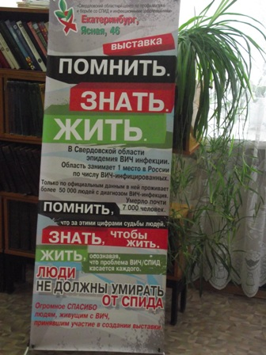

Вирус чаще всего передается половым путем, кроме того, заражение происходит во время употребления инъекционных наркотиков.
От ВИЧ умерло более 5000 инфицированных.
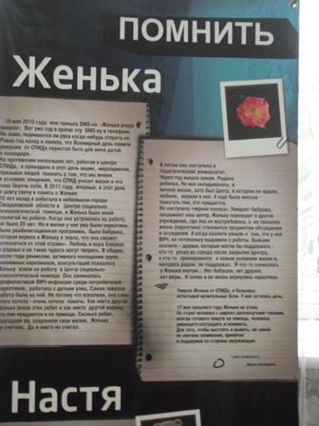

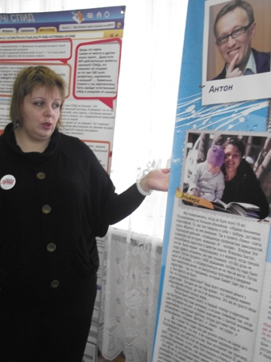 во время беседы

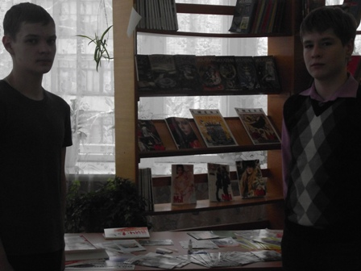у выставки буклетов
и специальной литературы
эти препараты ВИЧ-инфицированные люди принимают по часам

